Pressemitteilung 30.05.2021

Kiel-Marketing ermöglicht Kindern des Verein Jugendsegeln e.V. Kiel das Ansegeln
Ausflug zum sanierungsbedürftigen Traditionsschiff „Zuversicht“ in die Rathje Werft

Das Traditionsschiff „Zuversicht“ ist wichtigster Bestandteil des Verein Jugendsegeln e.V. Kiel. Der 115 Jahre alte Zweimaster befindet sich aktuell in der Rathje-Werft in Friedrichsort und bedarf einer umfangreichen Sanierung. Viele Unterstützer*innen haben sich schon bereit erklärt, einem der ältesten noch segelnden Traditionsschiffe zu helfen.

Der Liegeplatz in der Rathje-Werft wird aktuelal kostenfrei zur Verfügung gestellt und Schiffsbau-Meister übernehmen die Leitung der Arbeiten. Auch Kiel-Marketing liegt die „Zuversicht“ am Herzen und unterstützt gemeinsam mit dem Segelprojekt Camp 24/7 den gemeinnützigen Verein mit einem Segeltörn für Kinder und Jugendliche des Vereins Jugendsegeln e.V..

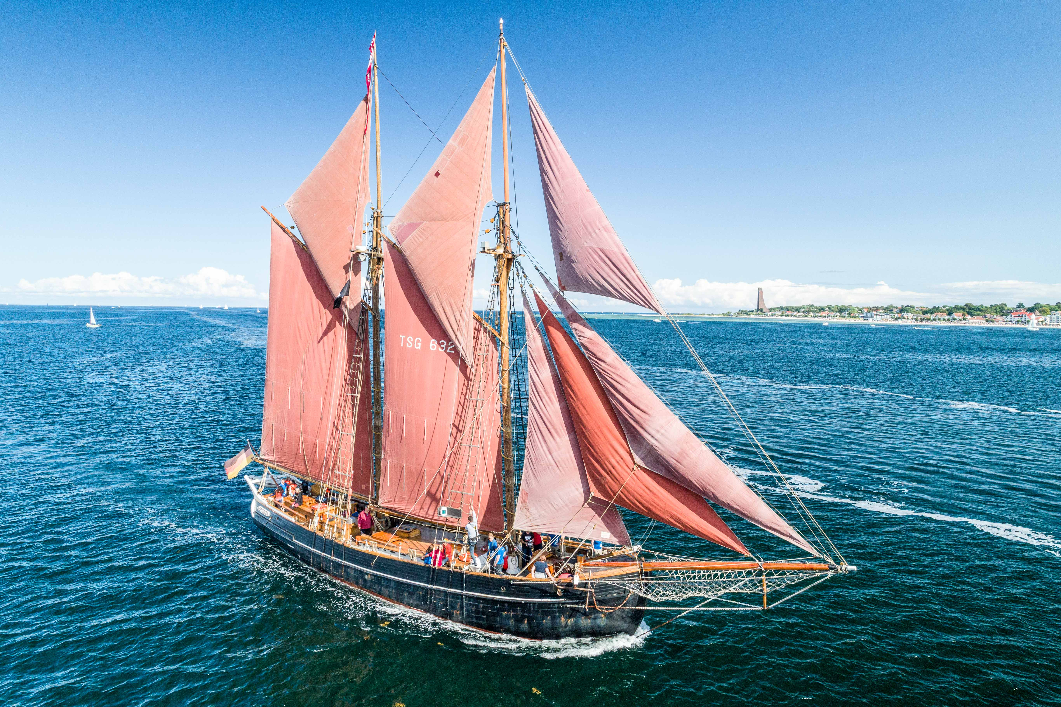
„Die Segelsaison beginnt, aber die Kinder und Jugendlichen des Vereins können ihre Zuversicht nur von der Landseite aus bewundern. Hier wollten wir Abhilfe schaffen und haben ein Ansegeln auf unseren Segelkuttern organisiert“, erzählt Uwe Wanger, Geschäftsführer von Kiel-Marketing.

Am Sonntag, 30.05. ging es für die Kinder und Jugendlichen des Vereins vom Segelcamp an der Kiellinie zur „Zuversicht“ in die Rathje-Werft. Die Crew des Camp 24/7 navigierte, gemeinsam mit den Bootsleuten der Jugendsegler*innen, die beiden Segelkutter auf der Förde sicher bis zur Werft in Friedrichsort. In der Rathje-Werft machten sich die Segler*innen selbst ein Bild von den Sanierungsarbeiten der „Zuversicht“ und segelten im Anschluss zurück ins Camp. Dort empfing der Schirmherr der „Zuversicht“ und ehemaliger Landesbischof der Nordkirche Herr Dr. Gerhard Ulrich die Segler*innen und ließ den Tag gemeinsam bei maritimen Spielen und einem Imbiss ausklingen.

„Wir segeln mit Kindern zur Zuversicht! – Ich kann mir kaum eine bessere Botschaft in dieser Zeit vorstellen, die nicht zuletzt den Kindern und Jugendlichen und ihren Familien so viele Einschränkungen und Belastungen zumutet. Mit Wind in den Segeln Kurs auf die Zuversicht nehmen: Das Ansegeln wird Ermutigung sein: es geht los, es geht weiter. Trotz aller Widrigkeiten gibt es Grund zur Zuversicht. Das gilt auch für den ganzen Verein, der darum kämpft, dass der alte Schoner Zuversicht wieder flott gemacht werden kann, damit wir mit Zuversicht unsere Fahrt fortsetzen können. Ich danke allen, die den Verein unterstützen – heute ganz besonders Kiel-Marketing für die Organisation des Ansegelns“, äußert sich Dr. Gerhard Ulrich.

Mithilfe des Traditionsschiffs „Zuversicht“ hat der Verein Jugendsegeln e.V. die Möglichkeit, Kindern und Jugendlichen aus ganz Deutschland ein Angebot zum Segeln zu machen. Dabei sammeln sie neue Erfahrungen und ihre Persönlichkeit festigt sich im Umgang mit den Mitsegler*innen. Es geht darum, den Heranwachsenden die maritimen Traditionen zu vermitteln und dass sie ein Gespür für eine nachhaltige Entwicklung erhalten. Geleitet wird der Verein durch die ehrenamtliche Arbeit der Mitglieder*innen.
Die „Zuversicht“ wurde 1905 in Nyborg, Dänemark gebaut. Die Planken und Spanten sind aus Eiche, konstruiert in der damals üblichen Bauweise: solide und langlebig. Sie ist einer jener legendären Jacht-Schoner, die damals zu Hunderten im Frachtverkehr unter Segeln zwischen den europäischen Küsten und auch nach Übersee fuhren. Jetzt ist sie in die Jahre gekommen und braucht eine Generalüberholung. Was genau zu tun ist, wird derzeit durch Sachverständige festgestellt. Dazu wurde das Schiff auf den Slip der Rathje-Werft in Friedrichsort gezogen.

Pressekontakt: Eva-Maria Zeiske, Tel.: 0431 – 679 10 26, E-mail: e.zeiske@kiel-marketing.de
Kiel-Marketing e.V., Andreas-Gayk-Str. 31, 24103 Kiel, Newsroom: http://presse.kiel-marketing.de/

